Min ansökan från 2020-01-23

**Ny ansökan för Projektmedel**

# 

VÄLJ ERGIONAL UTVECKLING

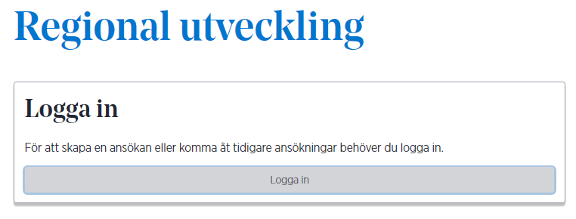

Användarkonto fungerar enbart för de som hade konto före 20-01-22. Kan inte skapas.

Nya sökanden använder e-legitimation.

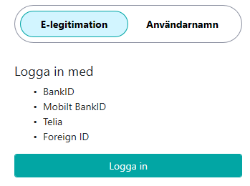

VÄLJ Projektmedel/Projektmedel – nytt stöd

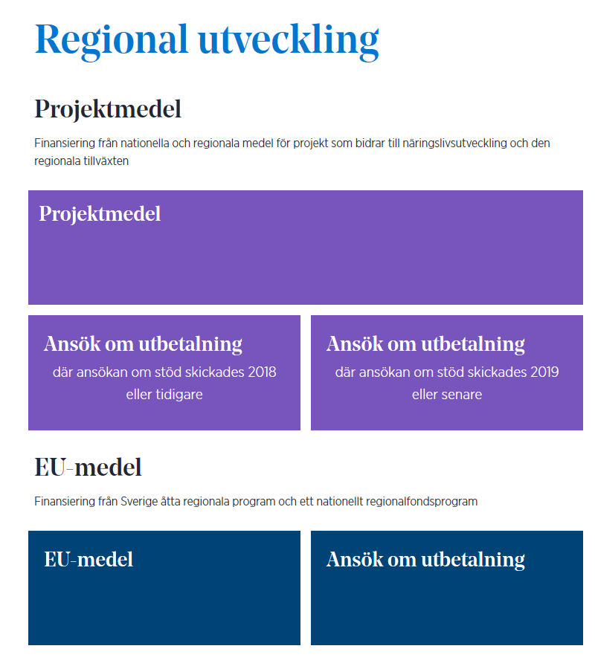

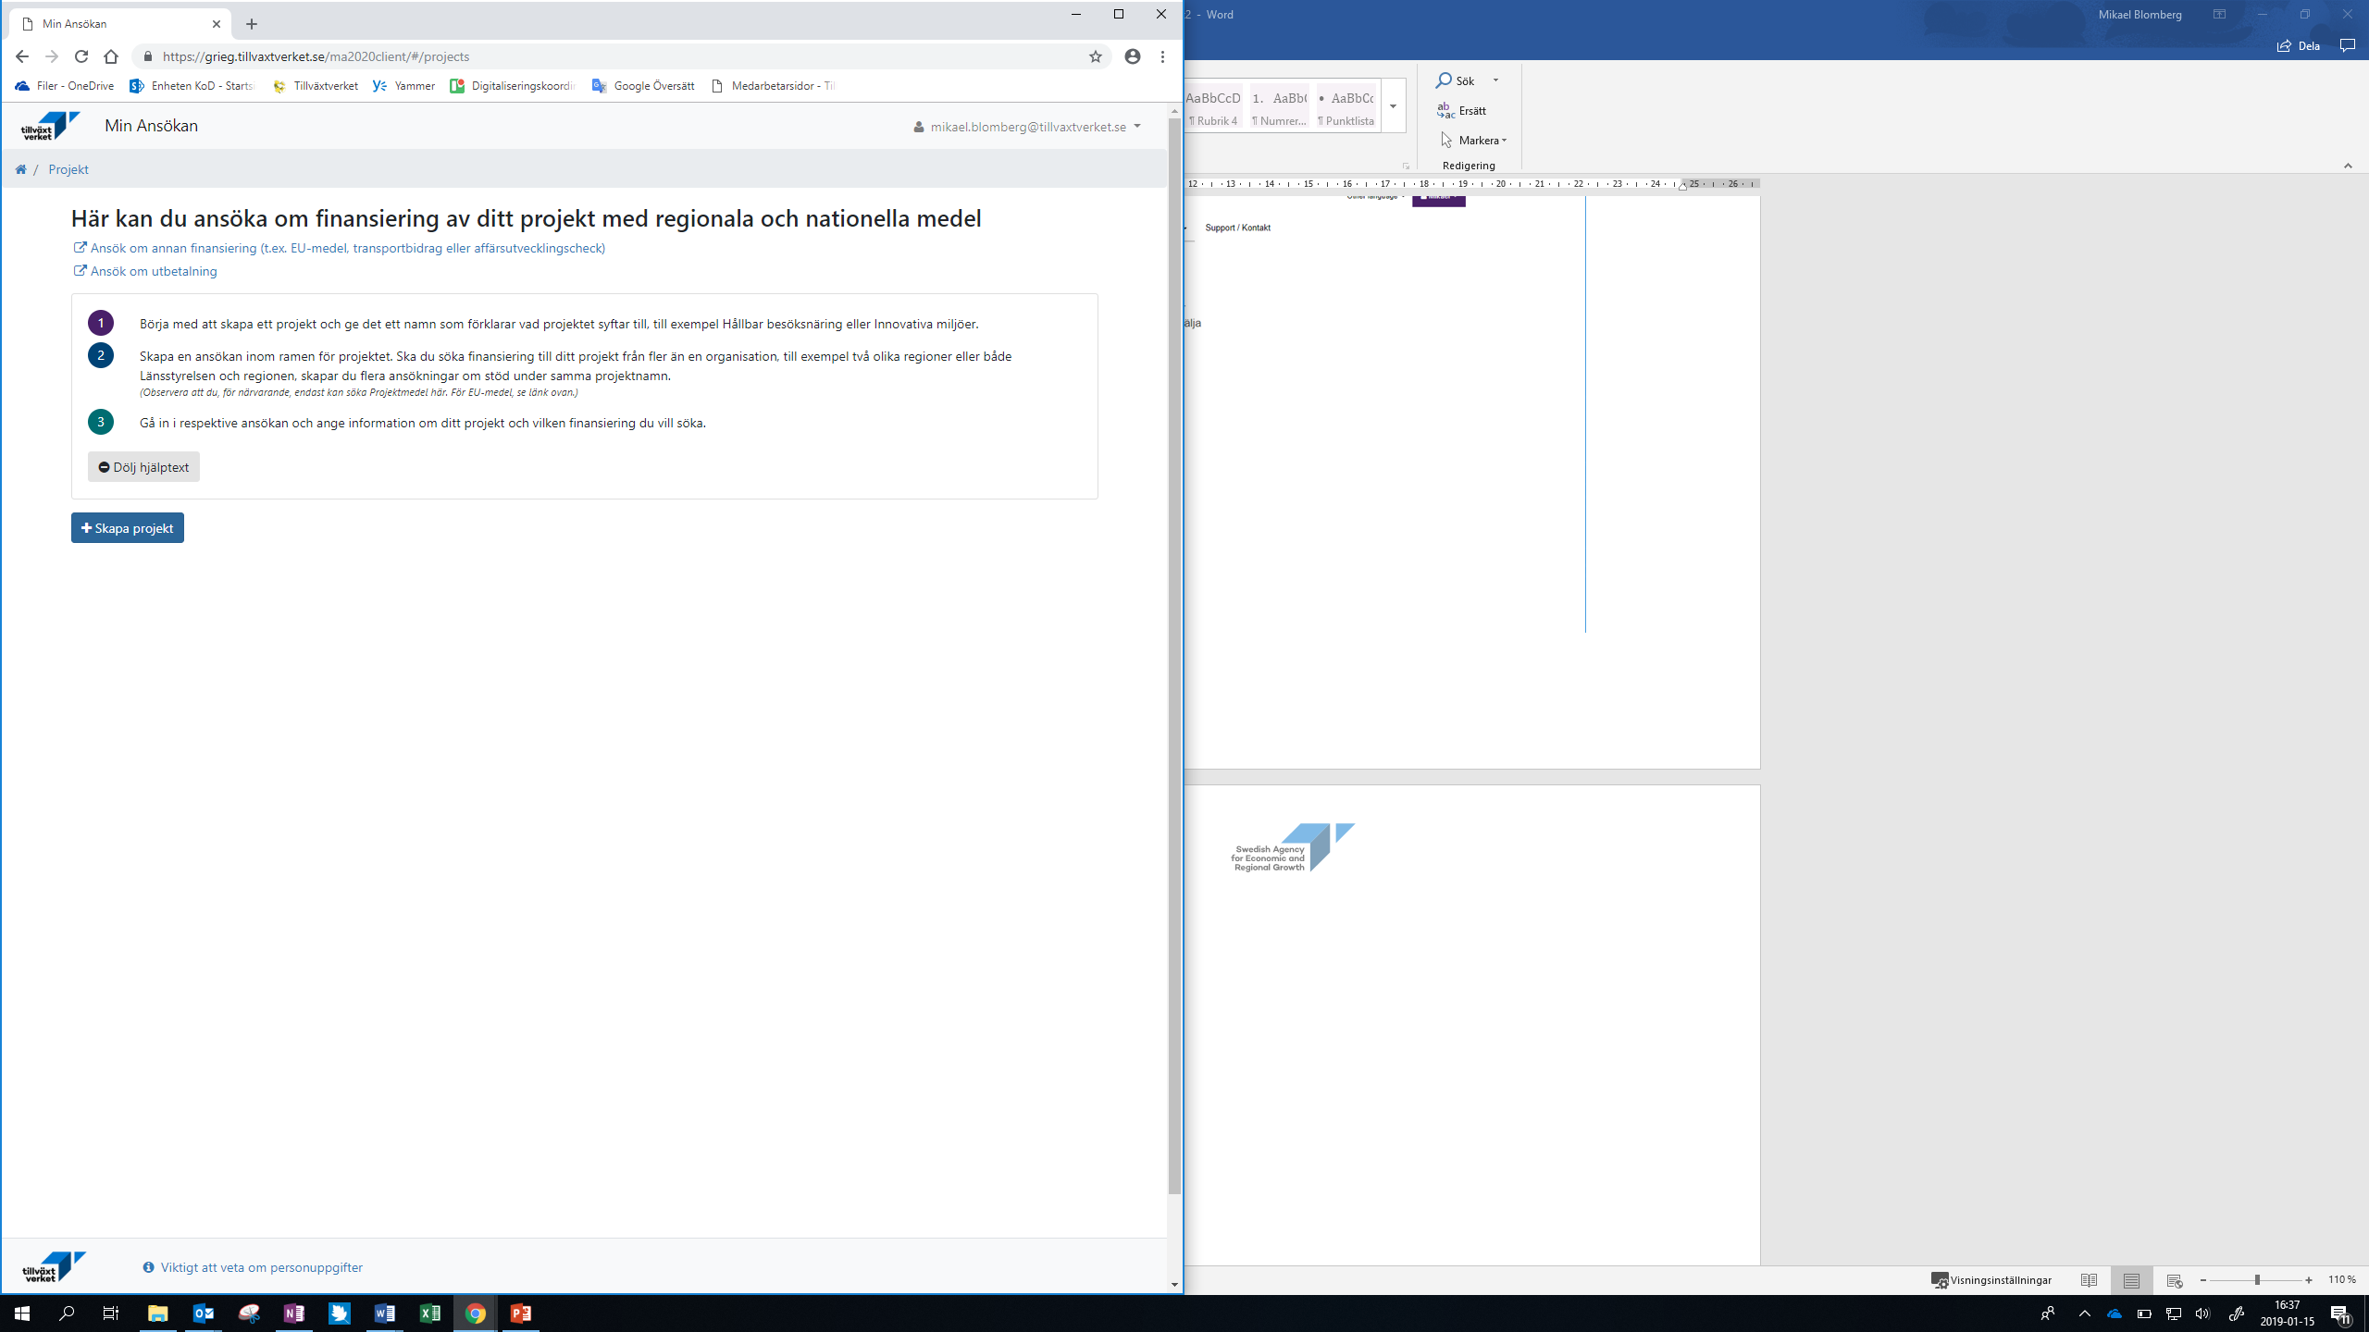

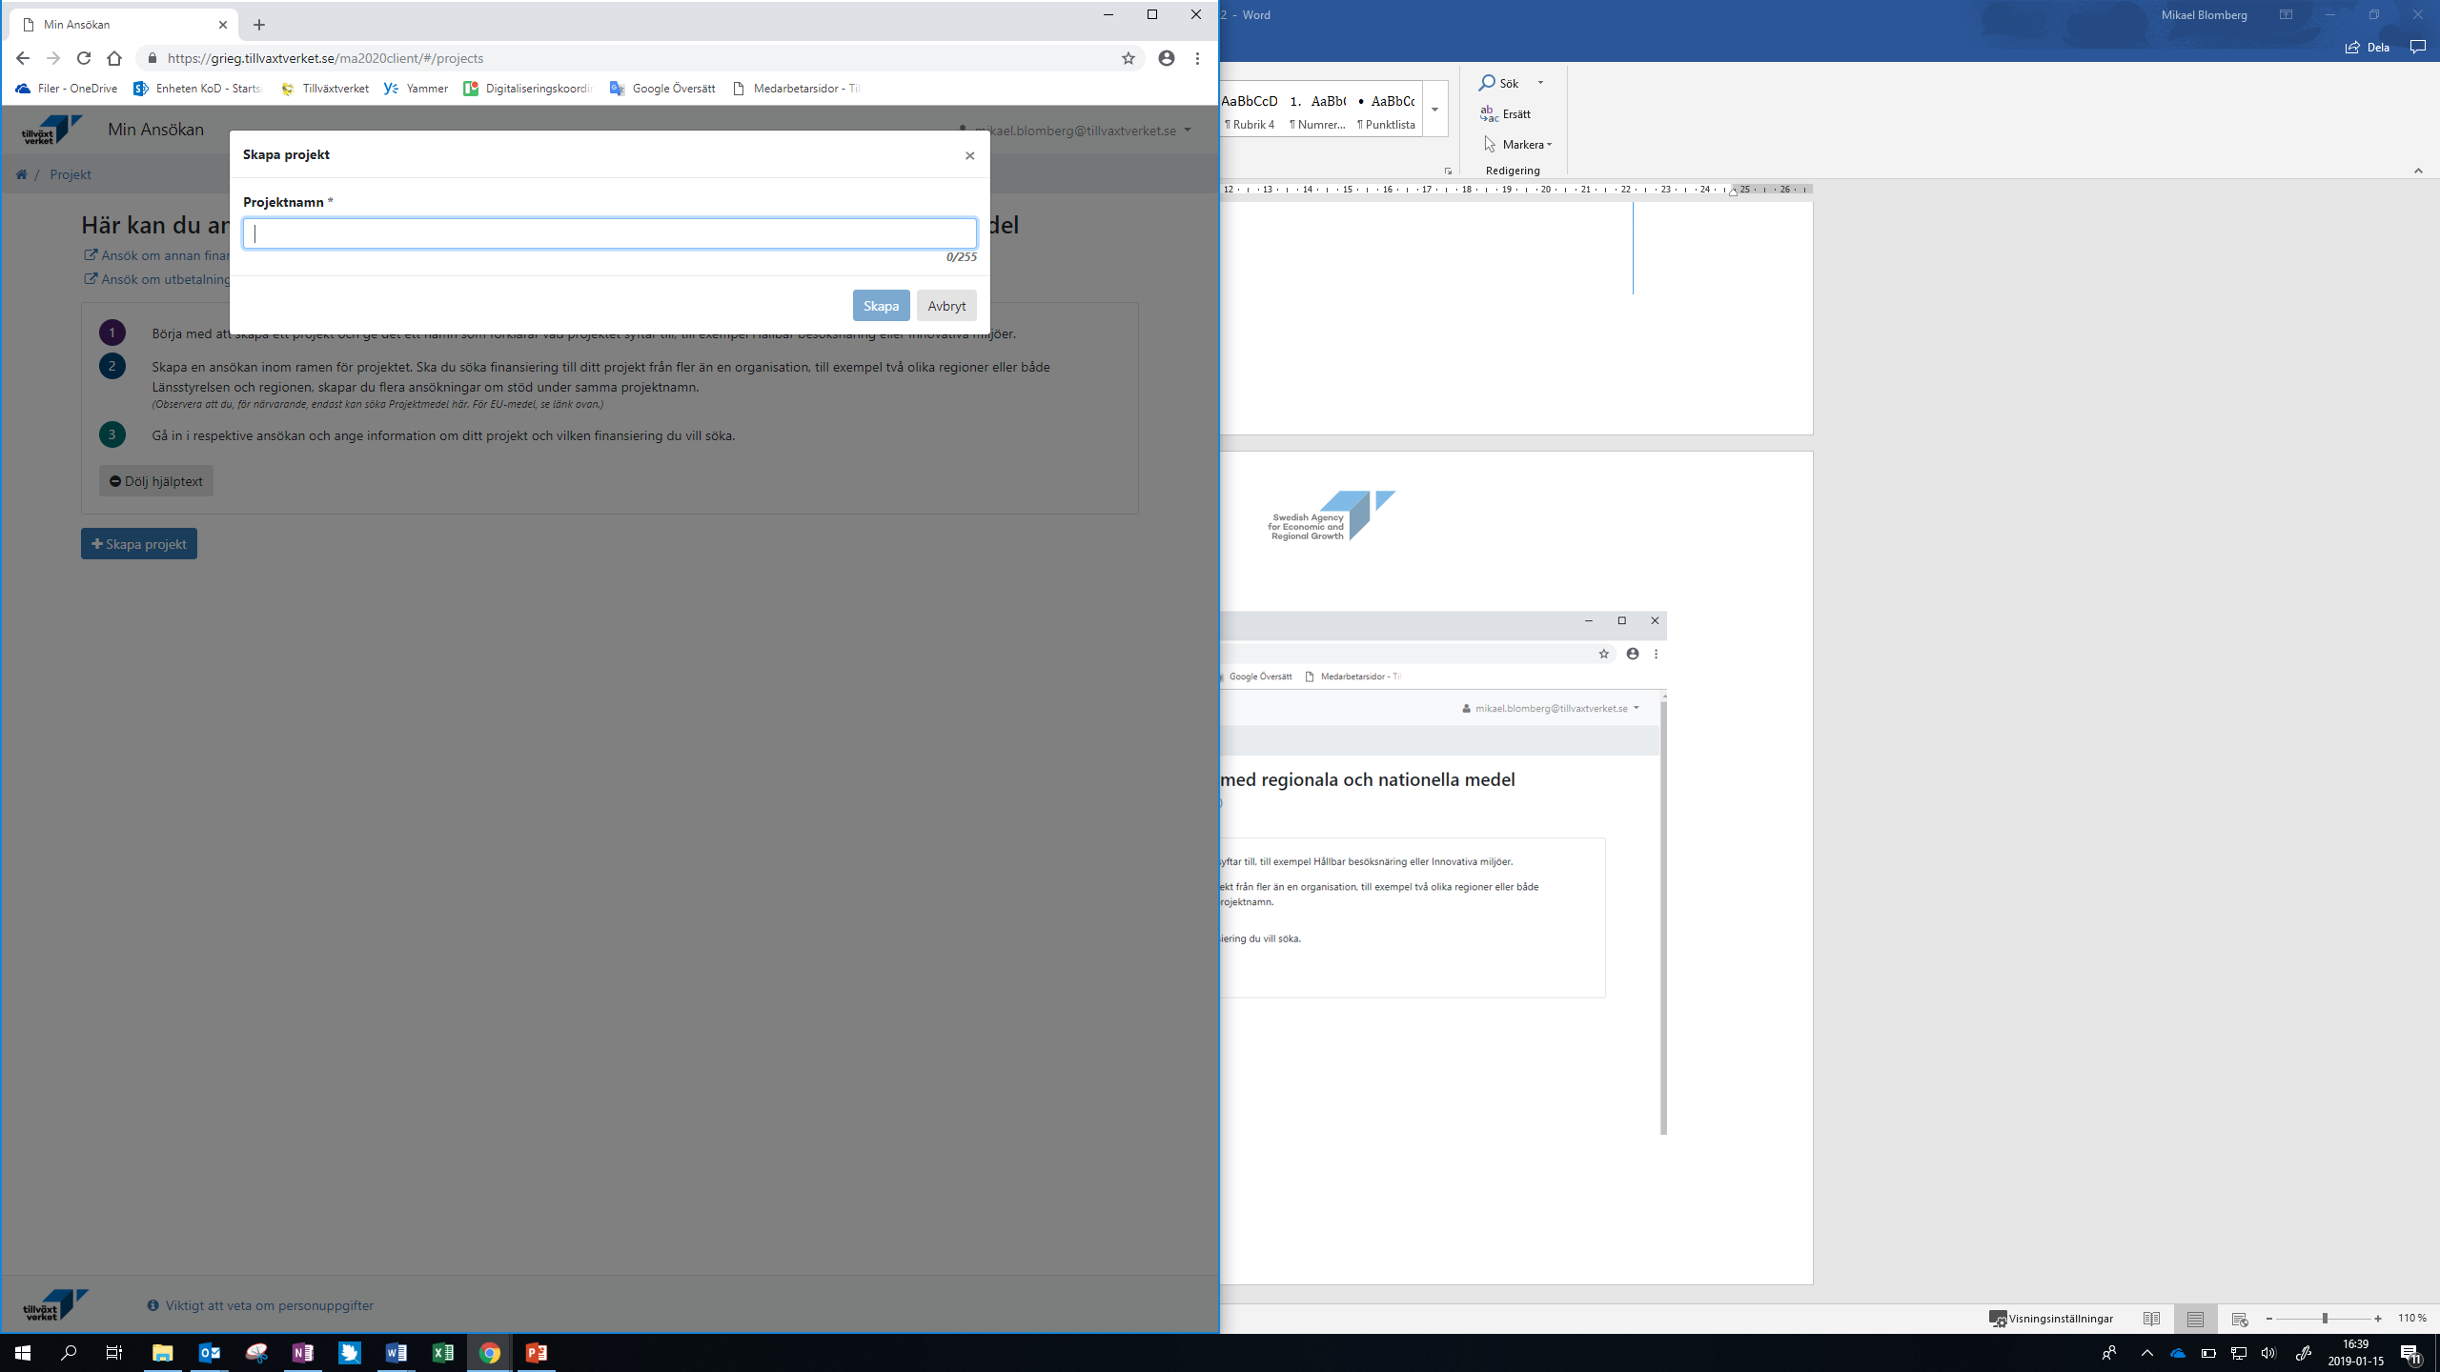

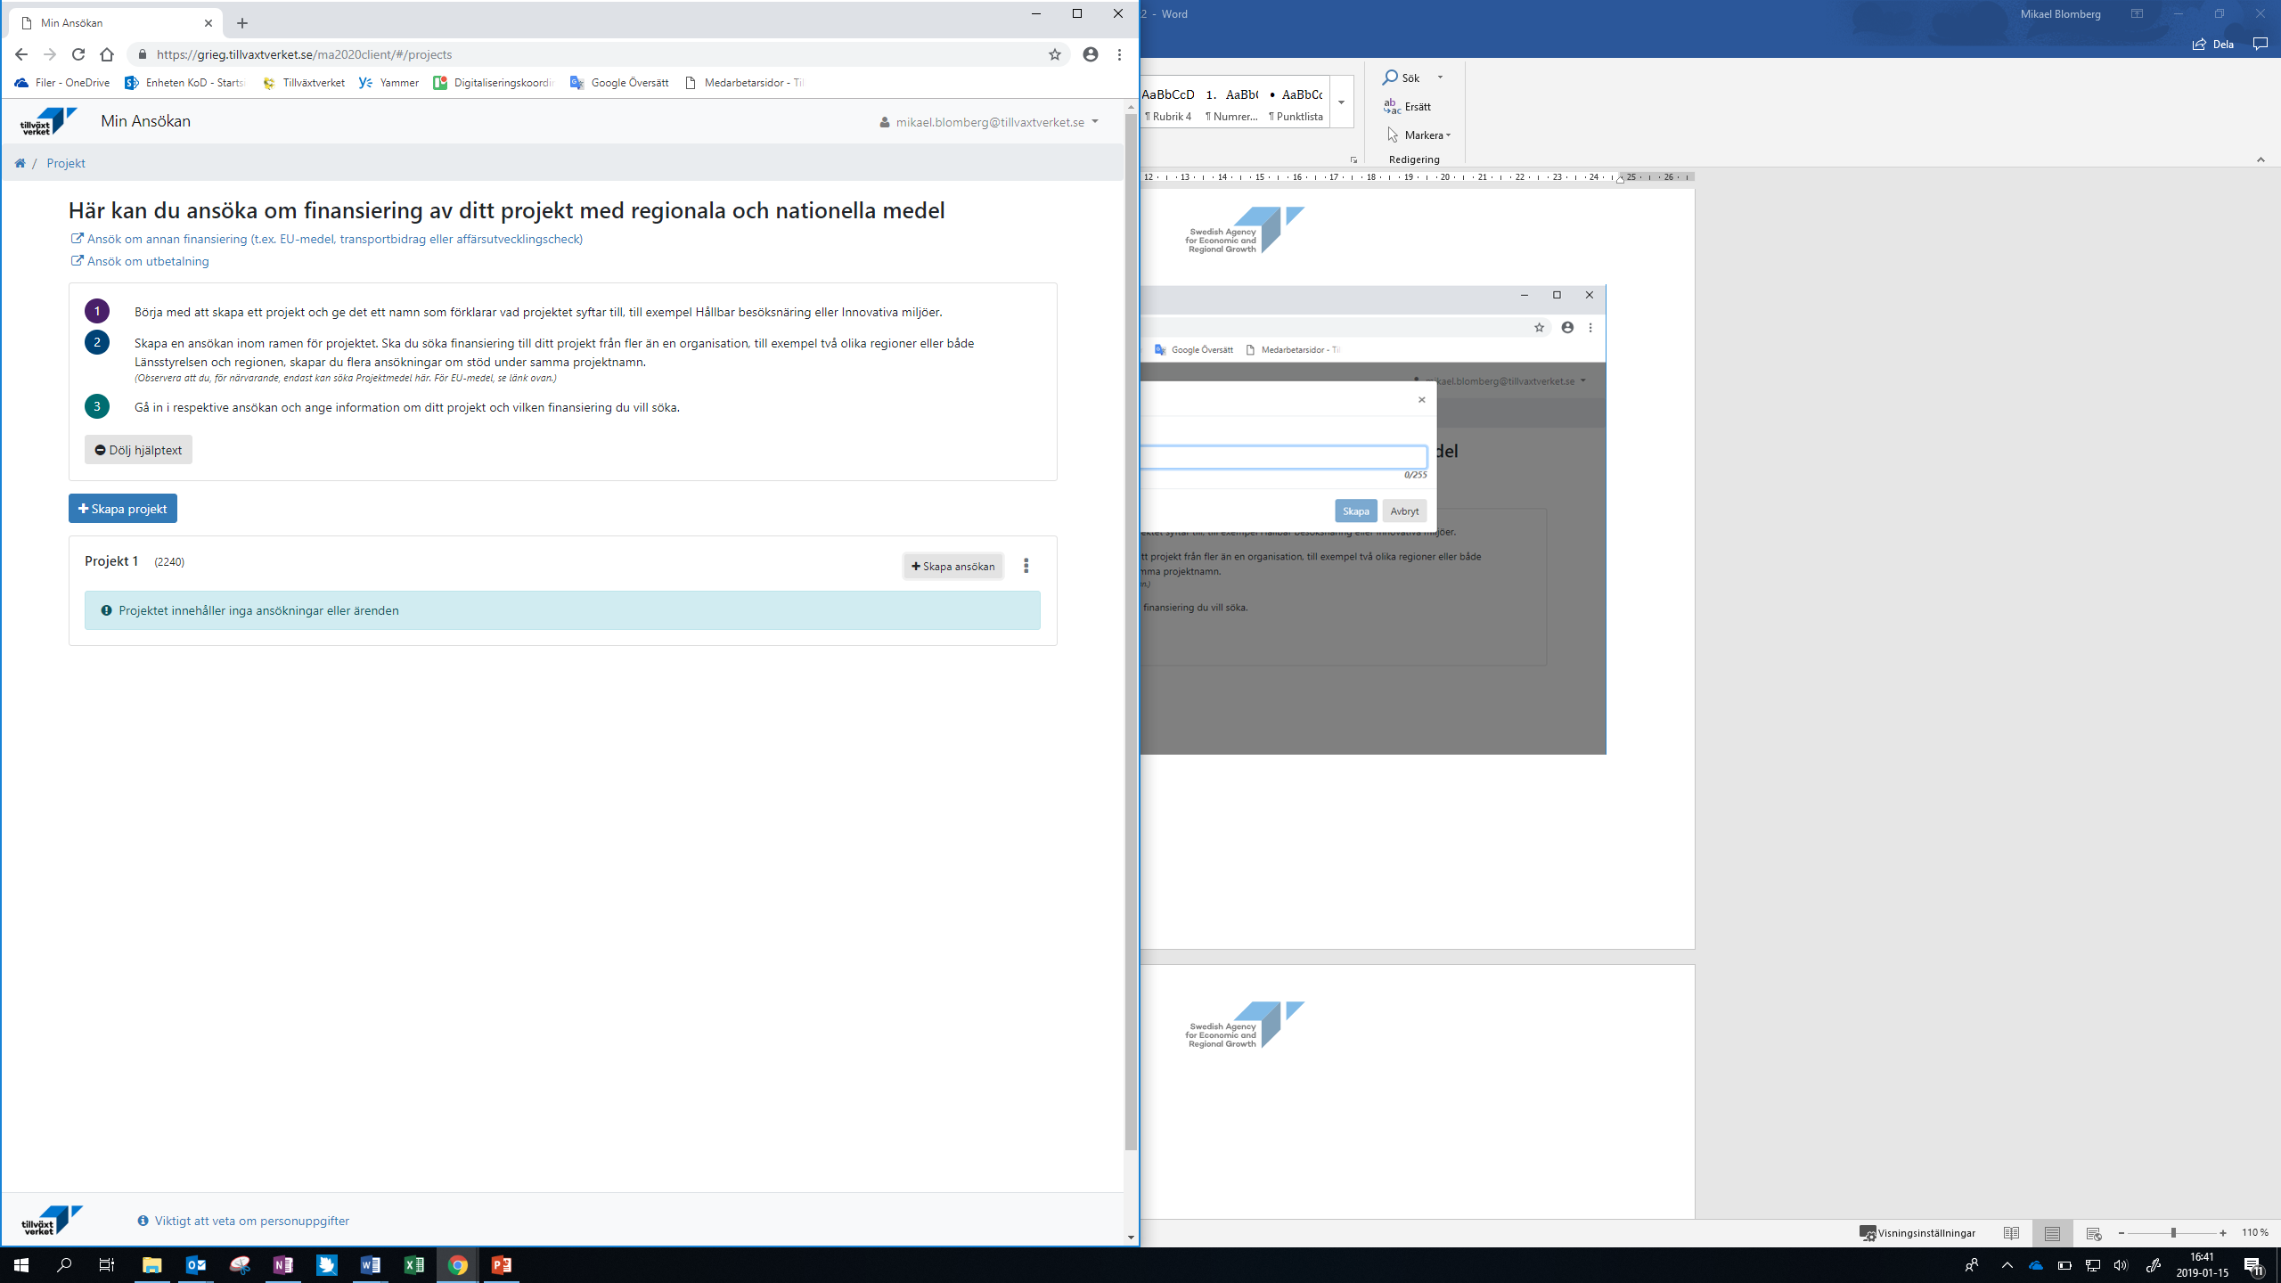

Välj Tillväxtverket

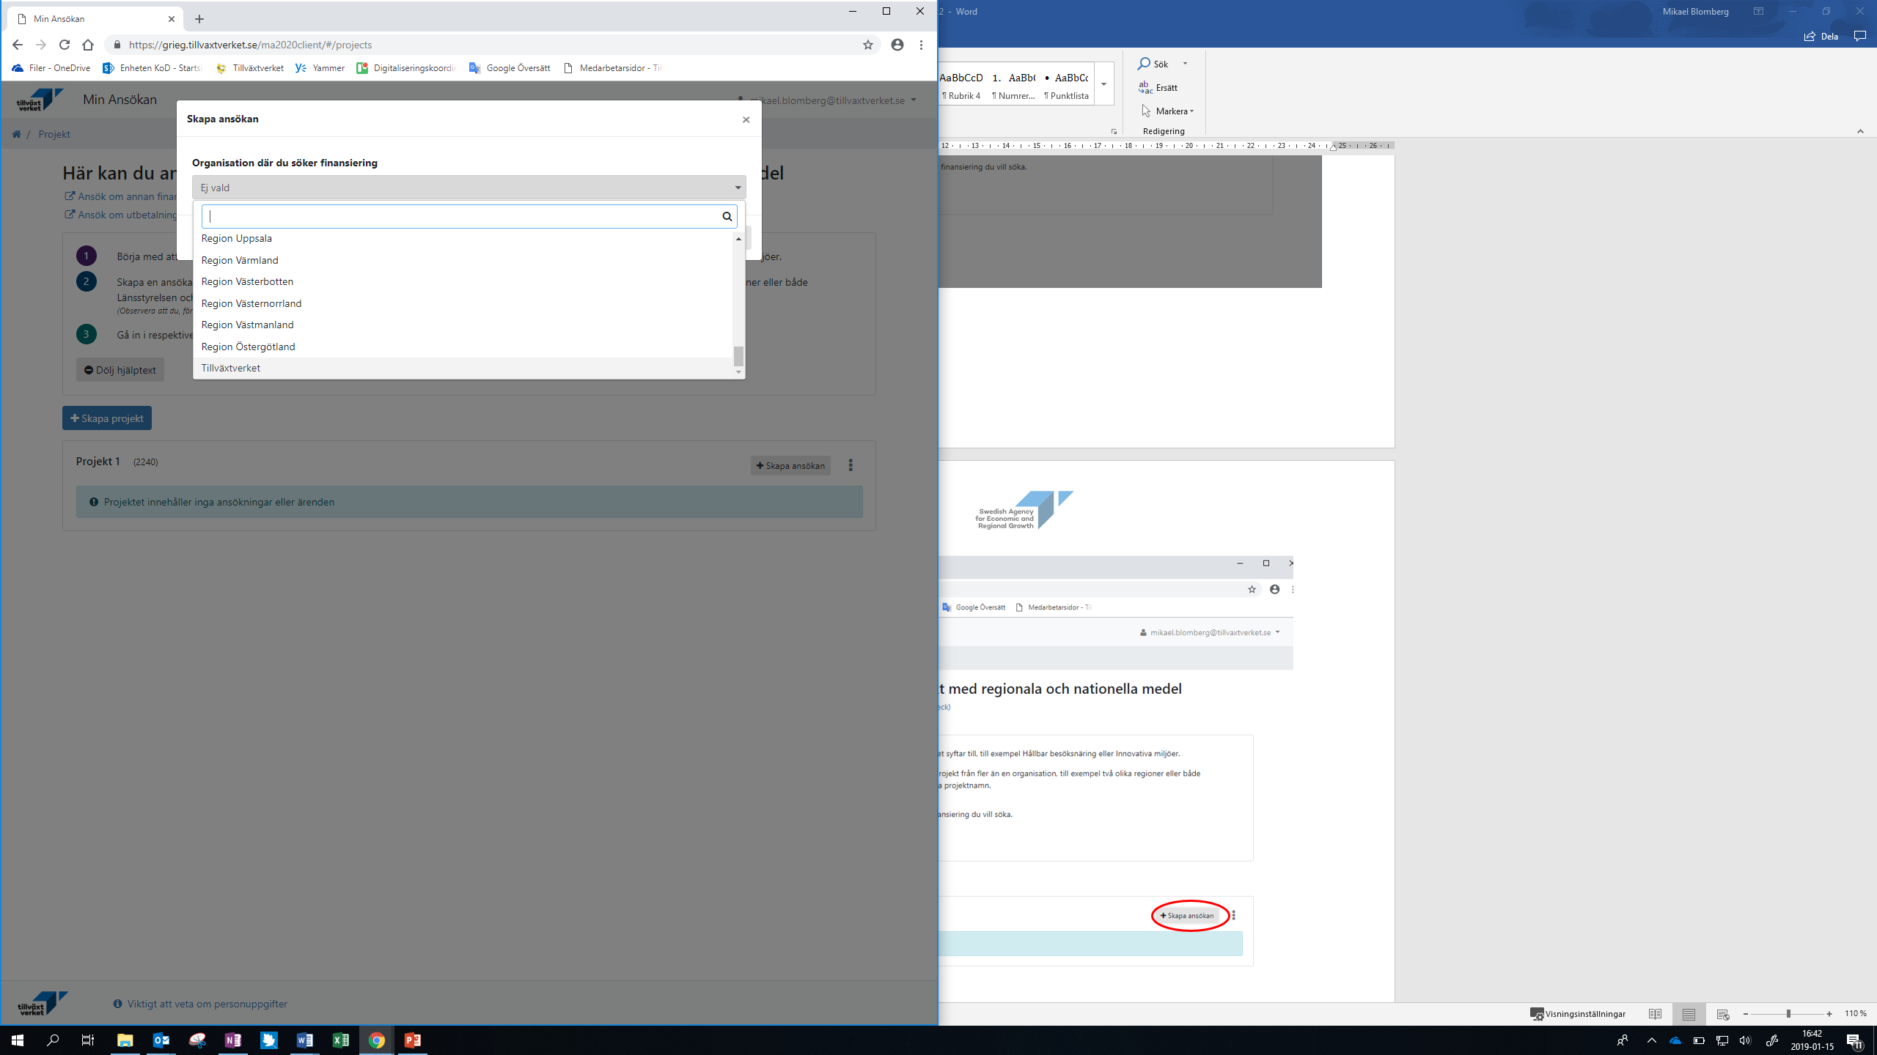

Välj rätt Utlysning.

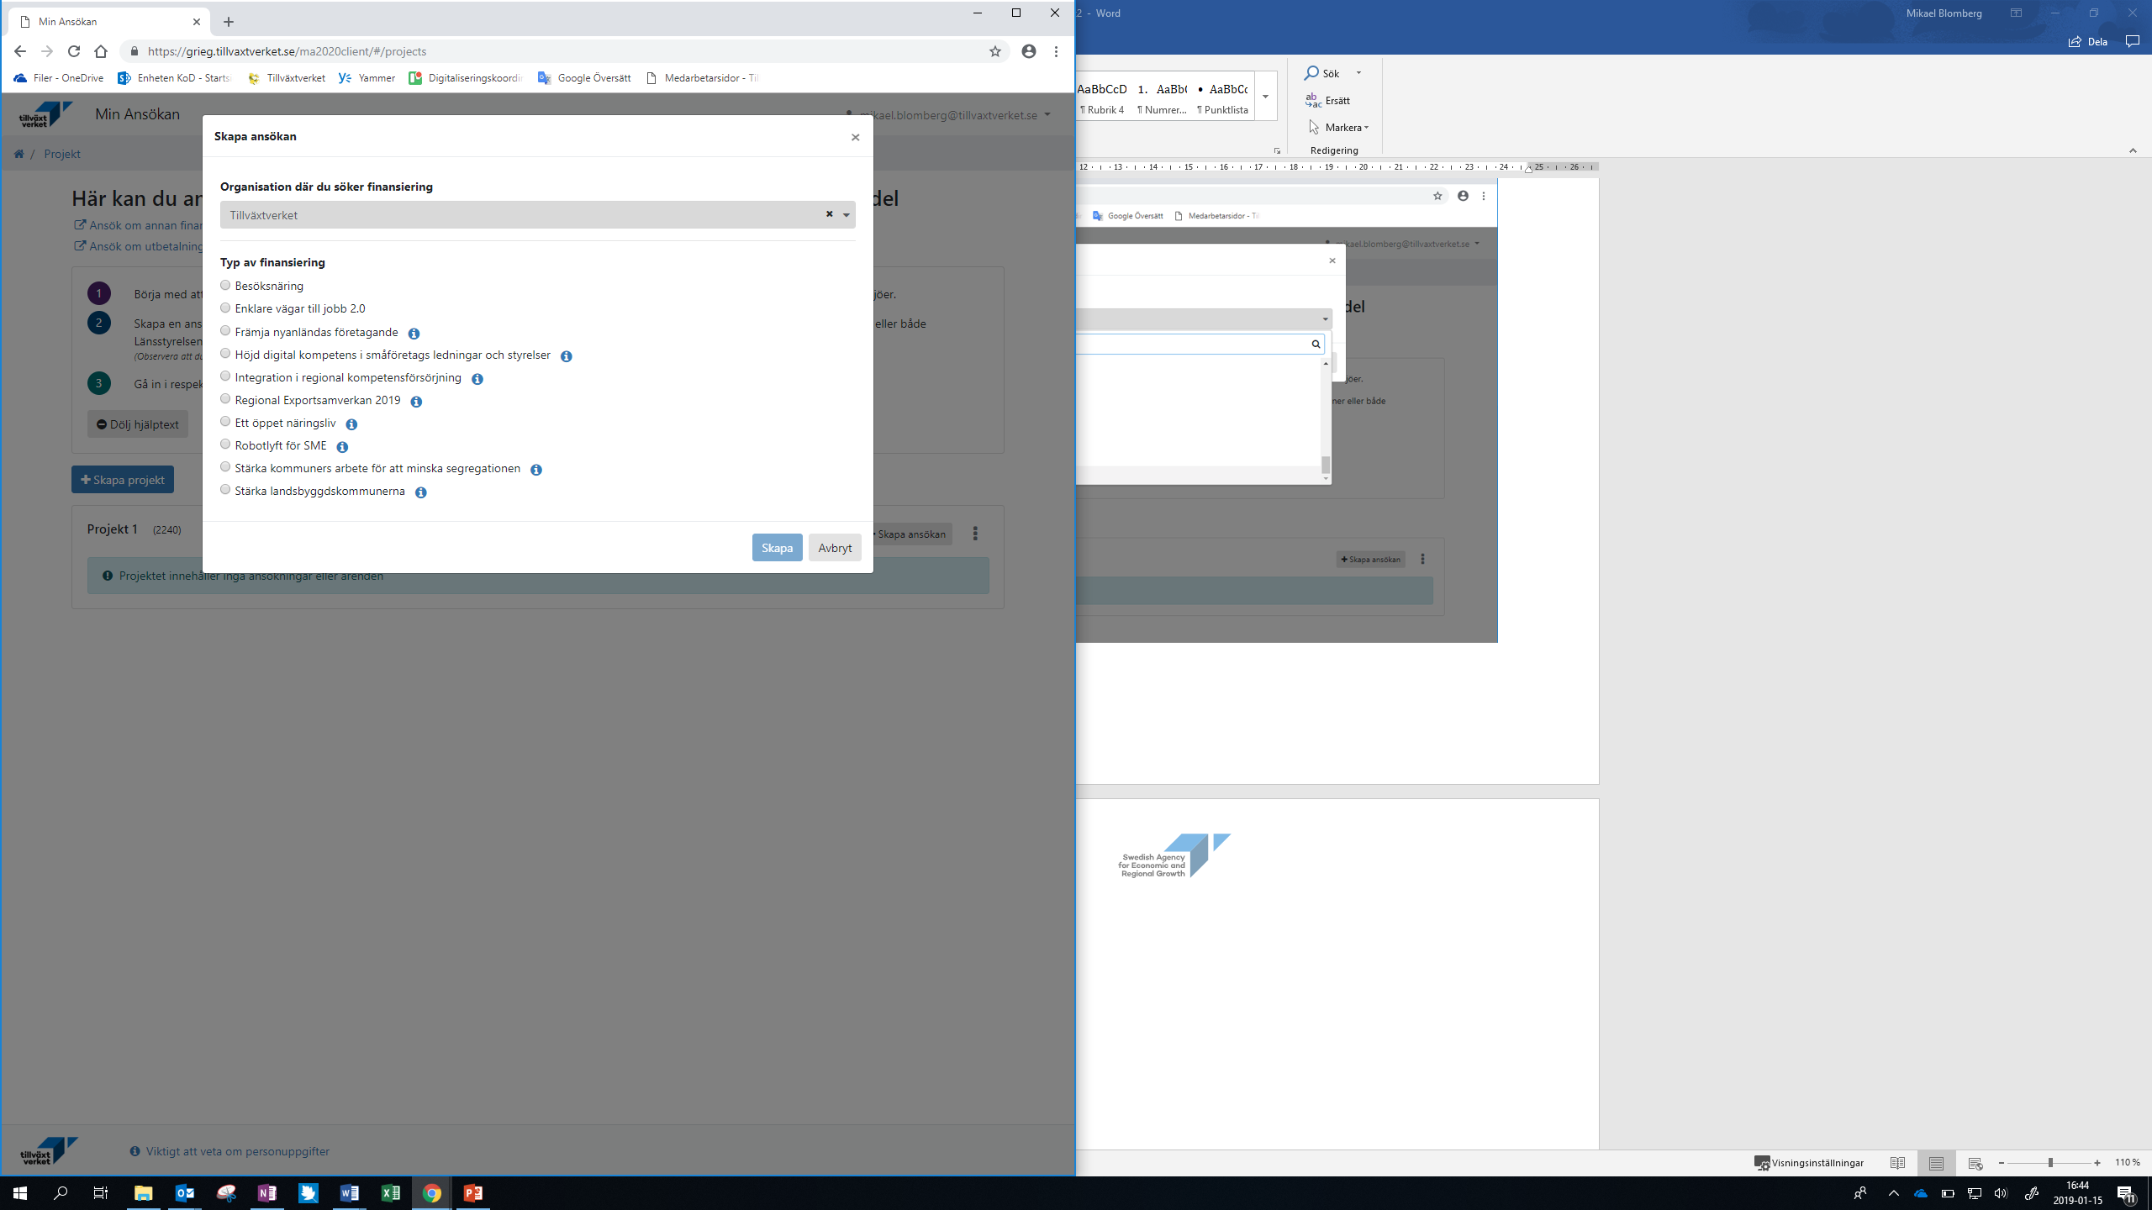

Maskingenererad alternativ text:
Min Ansökan 
A / Ansökan 
Ansökan till Tillväxtverket - L 
Sökande 
Samverkanspartners 
Projektinformation 
Budget 
Förskott 
Aktivitetsplan 
Kontakter 
Dokument 
Status på ansökan 
Utkast 
Validera ansökan 
Skicka in ansökan 
Ta bort ansökan 

Maskingenererad alternativ text:
Min Ansökan 
A / Ansökan 
Ansökan till Tillväxtverket - Utlysning för Tillväxtverket 
Projektinformation 
Sökande 
Samverkanspartners 
Vilket/vilka problem vill projektet lösa? O 
Projektinformation 
Budget 
Förskott 
Sammanfattande beskrivning till Projektbanken O 
Aktivitetsplan 
Kontakter 
Dokument 
Vad förväntar ni er att projektets planerade aktiviteter ska leda till för målgruppen på kort sikt? O 
Status på ansökan 
Validera ansökan 
Skicka in ansökan 
Ta bort ansökan 
Vilka effekter 
- hos målgruppen eller i samhället - förväntar ni er att projektet uppnår på lång sikt? O 
Vilken/vilka är projektets målgrupp(er)? O 
Hur ska projektet organiseras och styras? O 
Hur ska projektet avgränsas från ordinarie verksamhet? O 
Hur är hållbarhetsaspekter integrerade i projektet? O 
Vilken/vilka kommuner eller län ska projektet omfatta? O 

Maskingenererad alternativ text:
Ansökan till Tillväxtverket - Utlysning för Tillväxtverket 
Sökande 
Samverkanspartners 
Projektinformation 
Budget 
Förskott 
Aktivitetsplan 
Kontakter 
Dokument 
Status på ansökan 
100 000 
100 000 
100 000 
100 000 
Validera ansökan 
Skicka in ansökan 
Ta bort ansökan 
Spara 
O Avbryt 
Budget 
2018 - 2021 
O Visa info 
Kostnader 
Kostnadsslag 
Kostnader 
1 Personal 
1 Externa tjänster 
Summa kostnader 
Summa faktiska kostnader 
Bidrag i annat än pengar 
Privata bidrag i annat än pengar 
Summa bidrag i annat än pengar 
Summa totala kostnader 
Medfinansiering 
Finansiär 
Offentlig kontantfinansiering 
Region Orebro 
Totalt 
Total offentlig finansiering 
Privat bidrag i annat än pengar 
Johanssons 
Totalt 
Total privat finansiering 
Summa medfinansiering 
2018 
2018 
2019 
50 000 
50 000 
100 
000 
100 
000 
5 000 
5 000 
105 
000 
2019 
20 000 
20 
000 
20 
000 
5 000 
5 000 
5 000 
25 
000 
2020 
200 
000 
200 
000 
10 000 
10 
000 
210 
000 
2020 
40 000 
40 
000 
40 
000 
10 000 
10 
000 
10 
000 
50 
000 
2021 
200 
000 
200 
000 
10 000 
10 
000 
210 
000 
2021 
40 000 
40 
000 
40 
000 
10 000 
10 
000 
10 
000 
50 
000 
O: Ändra period 
Lägg till kostnadsslag 
+ Lägg till finansiär 

Maskingenererad alternativ text:
Ansökan till Tillväxtverket - Utlysning för Tillväxtverket 
Förskott 
Sökande 
Samverkanspartners 
O Visa info 
Projektinformation 
Budget 
Förskottsutbetalning 
Förskott 
Aktivitetsplan 
Ny förskottsutbetalning 
Kontakter 
@ Ja O 
Nej 
Dokument 
Sökt förskottbelopp O 
100 000 
Status på ansökan 
Utkast 
Motivering 
1/4000 
Validera ansökan 
Skicka in ansökan 

Maskingenererad alternativ text:
Ansökan till Tillväxtverket - Utlysning för Tillväxtverket 
Aktivitetsplan 
Sökande 
Samverkanspartners 
O Visa info 
Projektinformation 
Budget 
Projektets startdatum 
Förskott 
Aktivitetsplan 
2018-11-13 
Kontakter 
Dokument 
Projektets slutdatum 
2020-10-31 
Status på ansökan 
+ Lägg till aktivitet 
Validera ansökan 
Skicka in ansökan 
Ta bort ansökan 
2018-11-06 
2018-11-30 
2019-01-01 
2020-12-31 
Beskrivning 
XXX 
Sta rtdatu m 
Slutdatum 
Spara 
Kostnad 
100 000,00 
400 000,00 
O Avbryt 
o 
o 
o 
Aktivitet 
test 
genomförande 

Maskingenererad alternativ text:
Ansökan till Tillväxtverket - Utlysning för Tillväxtverket 
Kontakter 
Sökande 
Samverkanspartners 
Projektinformation 
+ Lägg till kontakt 
Budget 
Förskott 
Projektbanken 
Aktivitetsplan 
Kontakter 
Dokument 
Status på ansökan 
Validera ansökan 
Skicka in ansökan 
Spara 
O Avbryt 
Namn 
Roll 
Projektledare 
Ekonomi 
Organisation 
Skicomp AB 
Skicomp AB 
Telefon 
Mobiltelefon 
E-postadress 
xx@xx.se 
yy@xx.se 

Maskingenererad alternativ text:
Ansökan till Tillväxtverket - Utlysning för Tillväxtverket 
Sökande 
Samverkanspartners 
Projektinformation 
Budget 
2018-11-13 
Förskott 
Aktivitetsplan 
2018-11-13 
Kontakter 
2018-11-13 
Dokument 
Status på ansökan 
Utkast 
Validera ansökan 
Skicka in ansökan 
Spara 
O Avbryt 
+ Lägg till dokument 
Namn 
Främja Nyanllända 181112.xlsx 
Reviderad tids- och aktivitetsplan.pdf 
Utveckla socialt entreprenörskap i din region_slutversion2018.10.1S.docx 
Beskrivning 
Uppladdad 